ТЕХНОЛОГИЧЕСКАЯ КАРТА УРОКА
7 класс Дата: 22.04.2020
Предмет: русский язык
Ф.И.О. учителя Старченко Н.Д.
Тема урока: «Р.р. Выступление по картине».
- ОБЯЗАТЕЛЬНО (Задания с использованием учебника М.Т. Баранова, Т.А. Ладыженской и др. «Русский язык 7 класс»)
- 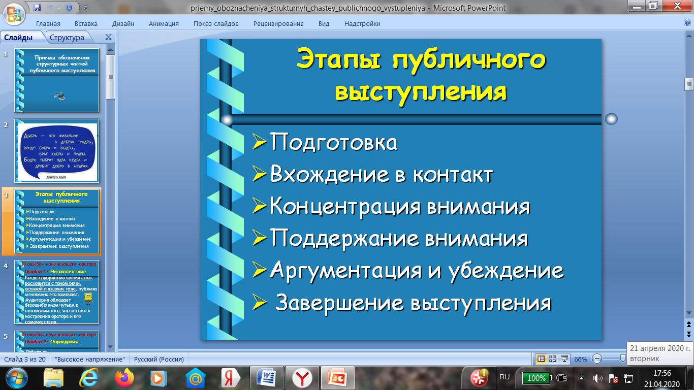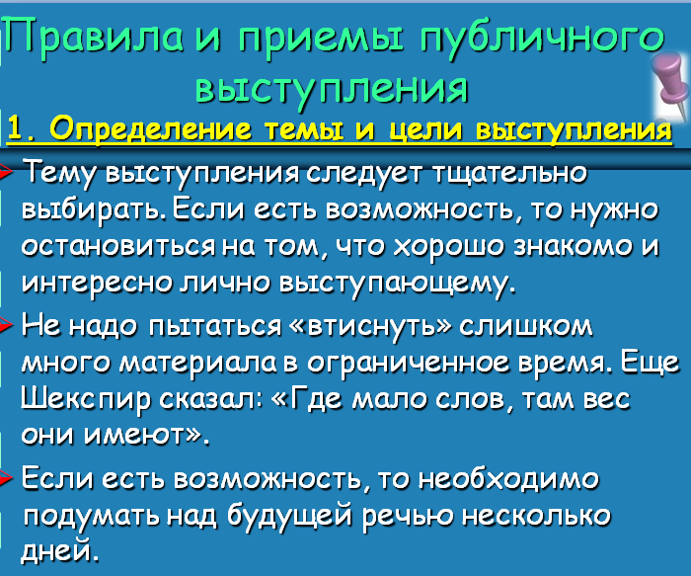

- Выполнить упр. 426 – письменно.
- Сфотографировать (отсканировать) выполненное задание в тетради.
- Сохранить в виде файла (имя файла - Ваша фамилия, расширение - PDF, JPEG или JPG).
- СРОК ВЫПОЛНЕНИЯ
- Дата 22 апреля 2020 года Время 16.00
- АДРЕС ДЛЯ ОБРАТНОЙ СВЯЗИ:
starchenko-natali@mail.ru
Дорогие ребята, у вас всё получится, удачи!

